Альбер Камю – один из моралистов в современной французской литературе ХХ столетия. С давних пор культура Франции была щедра на «моралистов», то есть назидателей, нравоучителей, проповедников добродетели. Прежде всего это мастера пера и мыслители, обсуждающие в своих книгах загадки человеческой природы с остроумной прямотой.
Франция XX столетия выдвинула очередное созвездие таких моралистов: Сент-Экзюпери, Мальро, Сатр... Среди первых в ряду этих громких имен должен быть по праву назван и Альбер Камю. В своем творчестве он рассмотрел концепцию отчуждения личности и общества.
Он - глашатай множества разрозненных фишочек, которые в мире, расколотом на лагеря, ведут судорожные поиски собственного серединного пути. В своих произведениях он придерживался умозаключений «философии существования», экзистенциализма. Понять жизнь - значит, по Камю, различать за ее изменчивыми малодостоверными обликами лик самой Судьбы и истолковать в свете последней очевидности нашего земного удела. Все книги Камю претендуют на то, чтобы быть трагедиями метафизического прозрения: в них ум тщится пробиться сквозь толщу преходящего, сквозь житейско-исторический пласт к прямоугольной бытийной правде существования личности на земле.
К одной из таких книг относится и произведение Камю «Посторонний». Он вызвал живой интерес как во Франции, так далеко за ее рубежами. Но и сегодня, более сорока лет после его выхода в свет, книгу продолжают читать, она остается во Франции бестселлером.
«Посторонний» прочно вошел в лицейские и университетские курсы, где трактуется как «капитальная дата» в истории французской литературы. Эта книга Камю называется и «лучшим романом поколения Камю», и «одним из больших философских мифов в искусстве этого века» и даже одним из наиболее захватывающих, убедительных и наилучшим образом построенных романов в мировой литературе.

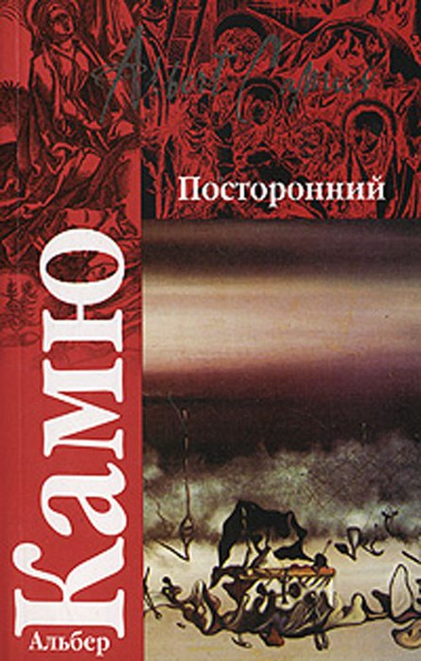
«Посторонний» А. Камю:
Краткое содержание - https://briefly.ru/kamju/postoronnij/
Полный текст - https://www.litmir.me/br/?b=13021&p=1
Биография автора - http://camus.filosoff.org/
Характеристика героев - http://vsesochineniya.ru/xarakteristika-geroev-po-proizvedeniyu-albera-kamyu-postoronnij-merso.html
Анализ произведения - https://goldlit.ru/camus/153-postoronnii-analiz
Экранизация 1967г. - http://bobfilmx.co/postoronnij/
Аудиокнига - https://audiokniga.club/728-kamju-postoronnij.html

Проверь себя:
Онлайн-тест - http://kupidonia.ru/viktoriny/viktorina-alber-kamju

